**计算机控制实验**

**03016301 张佳钰**

**实验一 DDC单回路PID控制**

**一、实验目的**

通过实验掌握DDC单回路PID控制程序编制及调试方法。

**二、实验内容**

1. 控制系统如图所示，

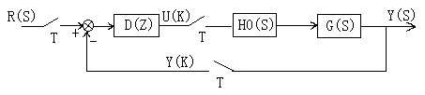

G(S)= K1 / (1+T1S)2

D(Z)采用数字PID控制规律，T为采样周期。

1. 对象动态特性实验
2. 将G(S)离散化，写出输入/输出差分方程。

（考虑零阶保持器）

1. 用C语言编制程序。
2. 取三个不同采样周期，绘制当输入U1为阶跃给定值时，输出的响应曲线，并打印。
3. 单回路PID控制实验

(1) 根据上述动态特性曲线，采用工程整定方法整定PID参数。

(2) 采用具有积分分离的数字PID算法，并进行以下三个实验：

1. 无积分分离或阀值β过大；
2. β适中
3. β过小

(3)用C或C++语言编制程序。

1. 按以上3种情况，绘制当r(t)=1时，y(t)和u(t)的阶跃响应曲线，并打印。
2. 分别改变Kp,Ti,Td，并观察它们对调节品质的影响。

**三、实验报告**

**1.对象动态特性实验**

**(1)将对象离散化，得到差分方程：**

取Ｋ1＝１，Ｔ1＝10Ｓ，因为考虑零阶保持器，所以对象为:

$$H_{0}（s）G\left(s\right)=\frac{1-e^{-Ts}}{s}\frac{1}{{（1+10s）}^{2}}$$

离散化得：

$$G\left(z\right)=Z\left[H_{0}（s）G\left(s\right)\right]$$

$$=\left(1-z^{-1}\right)[\frac{1}{1-z^{-1}}-\frac{1}{1-e^{-aT}z^{-1}}-\frac{0.1Te^{-aT}z^{-1}}{{(1-e^{-aT}z^{-1})}^{2}}]$$

化为差分方程得：

$$a=e^{-0.1T}$$

$$y\left(k\right)=\left(a^{2}-2a+1\right)*u\left(k\right)+2a*y\left(k-1\right)-a^{2}*y(k-2)$$

**（2）用matlab编写代码如下：**

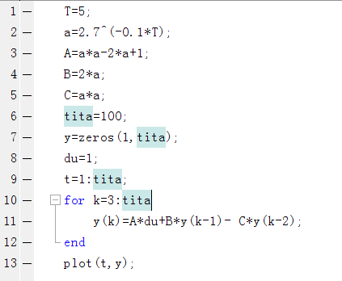

**（3）设定阶跃u=1，分别取T=0.1s，T=1s，T=5s，得响应曲线：**

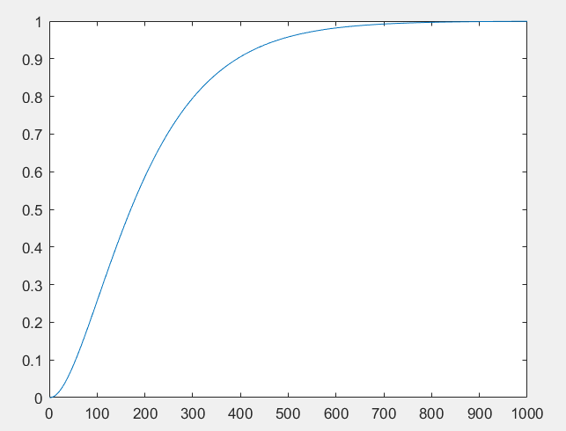

**T=0.1s**

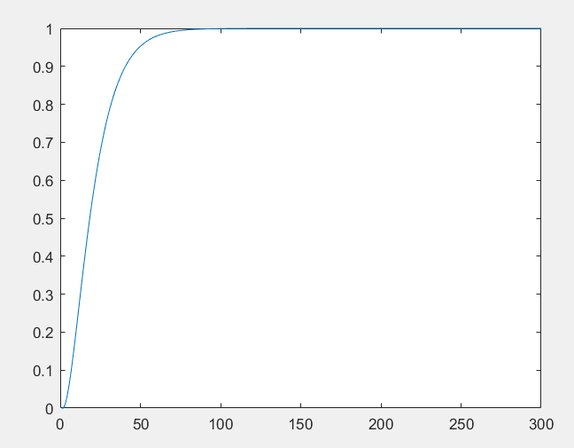

**T=1s**

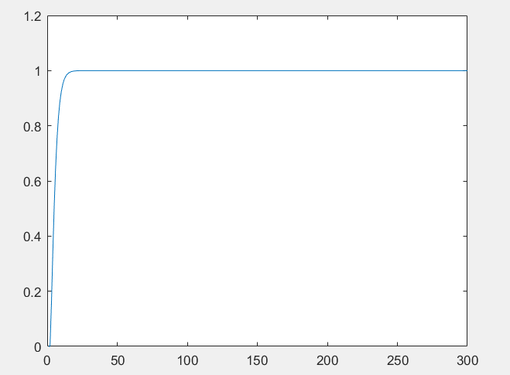

**T=5s**

**3. 单回路PID控制实验**

**(1)用临界比例带法整定PID参数。**

**Matlab编程如下：**

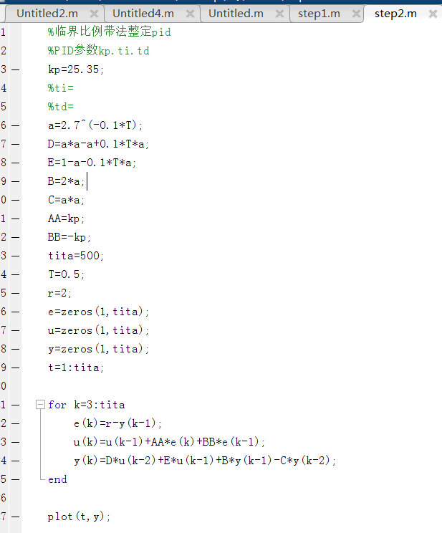

调整Kp大小观察输出的曲线，当Kp=25.35时，曲线等幅震荡：

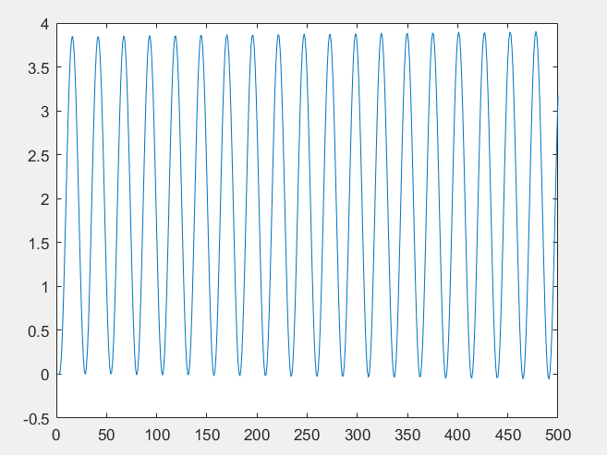

根据等幅震荡的Kp和周期，乘上整定系数，得实际PID参数为：Kp=15.85, Ti=4.6, Td=1.8

给定值输入单位阶跃，用该PID调节后，输出曲线如下：

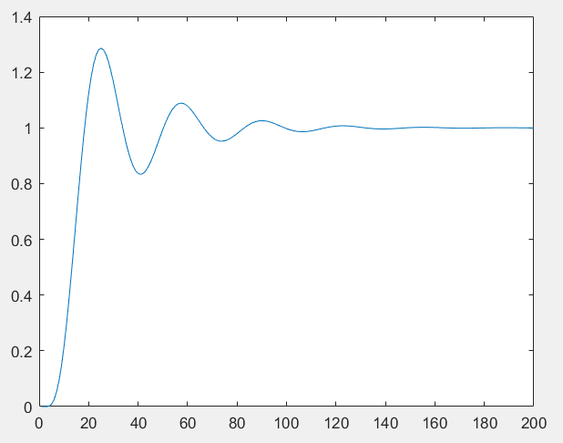

**(2) 采用具有积分分离的数字PID算法，并进行以下三个实验：**

1. 无积分分离或阀值β过大；
2. β适中
3. β过小

用matlab编写代码如下：

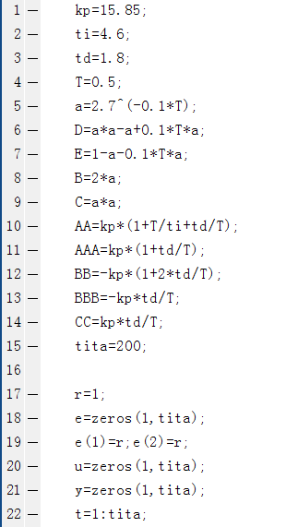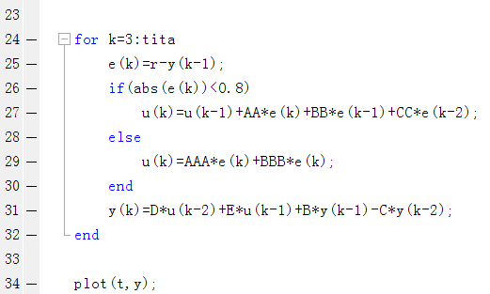

1. **无积分分离：**

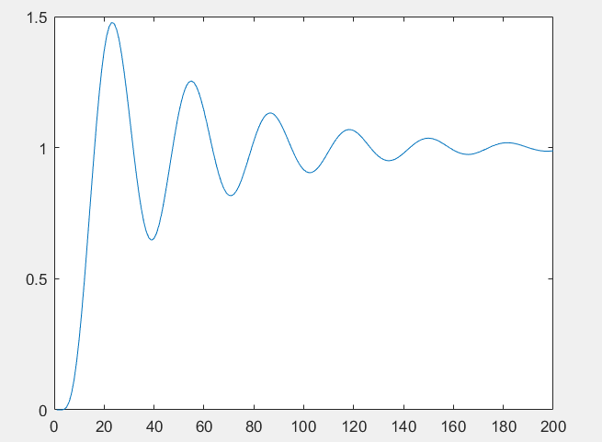

1. **β适中，取0.7：**

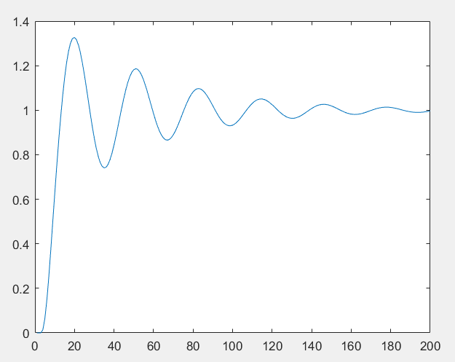

1. **β过小，取0.2：**

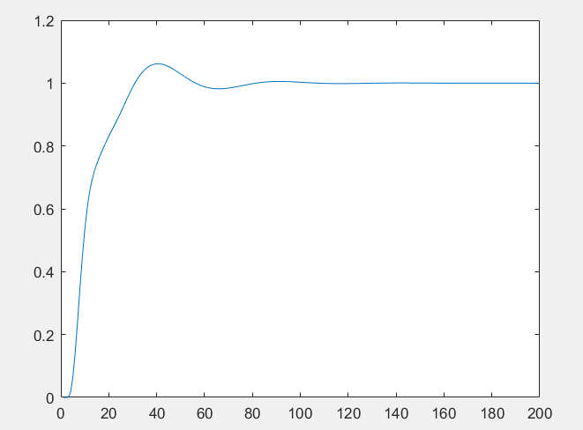

**u(t)曲线分别如下：**

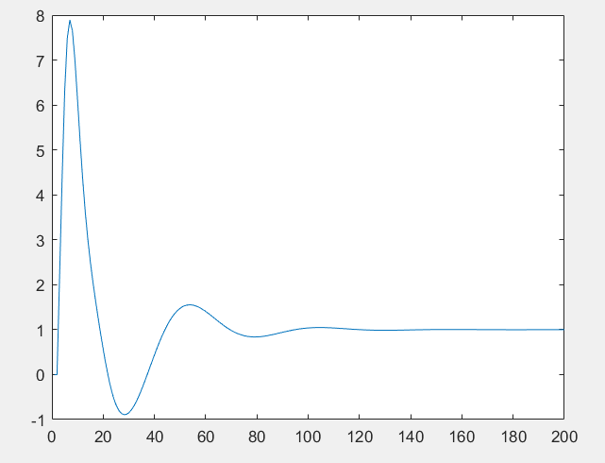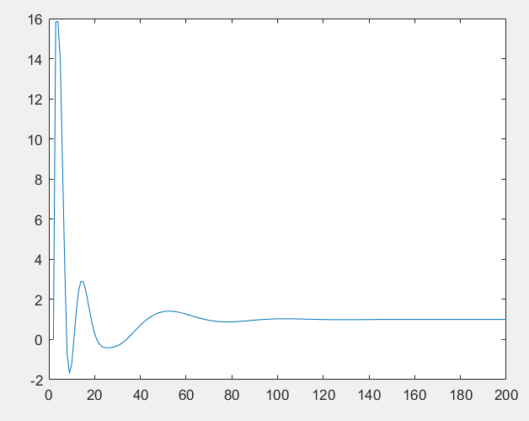 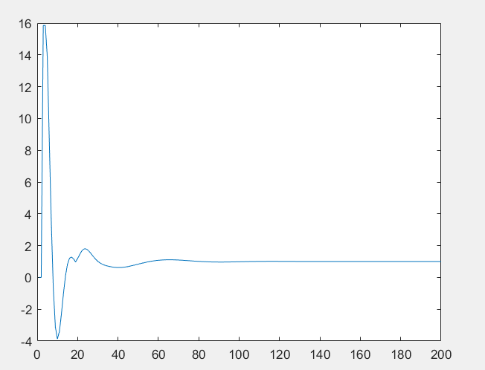

**（3）分别改变Kp,Ti,Td，并观察它们对调节品质的影响。**

**（a）Ti,Td不变，改变Kp**

**Kp由低到高，图像如下：**

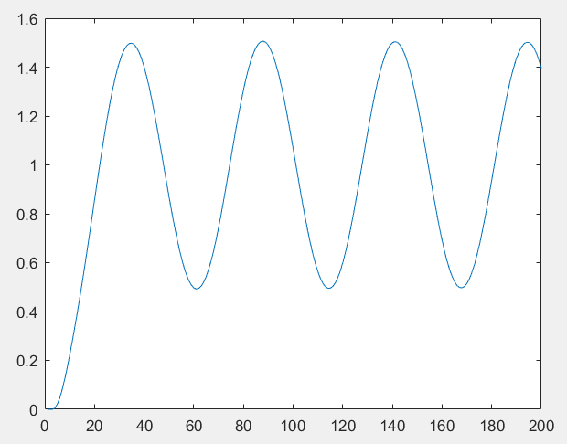 **kp=5 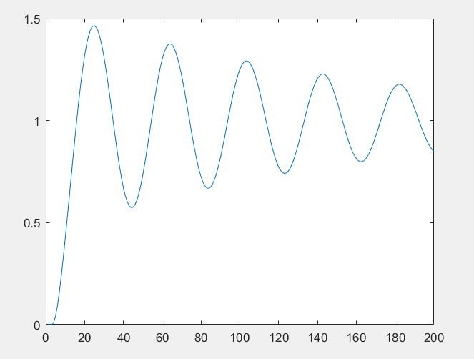kp=10**

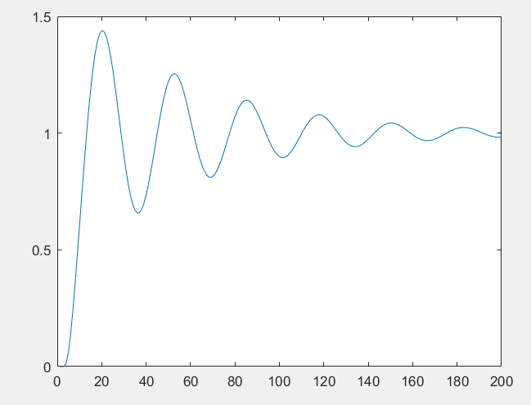 **kp=15 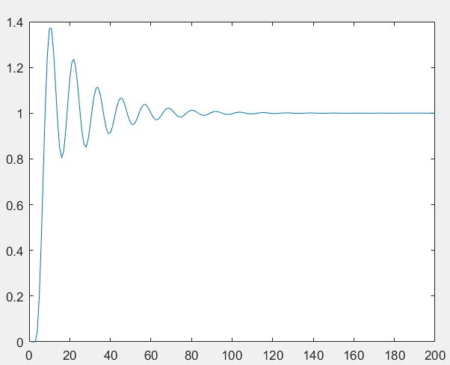 kp=50**

**分析：**Kp越大，反应越迅速

**（b）Kp,Td不变，改变Ti**

**Ti由低到高，图像如下：**

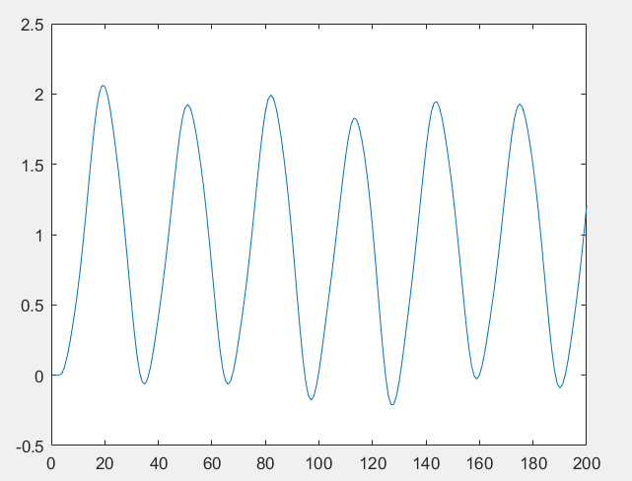**Ti=1**

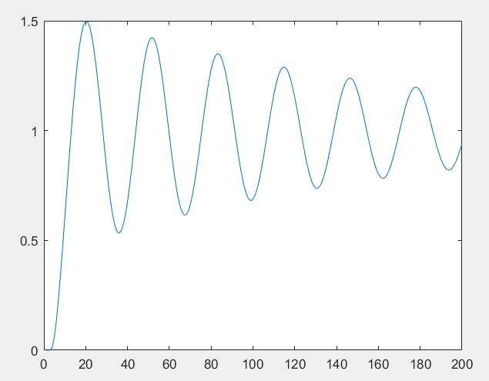 **Ti=3**

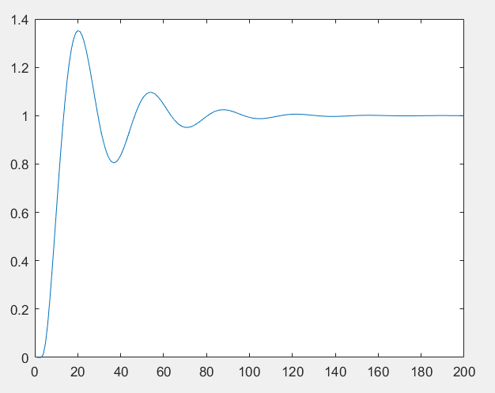 **Ti=5**

**分析：Ti越大，反应越迅速，静态特性越好**

**（c）Ti,Kp不变，改变Td**

**Td由低到高，图像如下：**

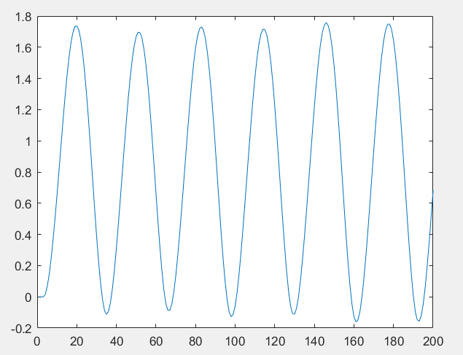 **Td=0.5**

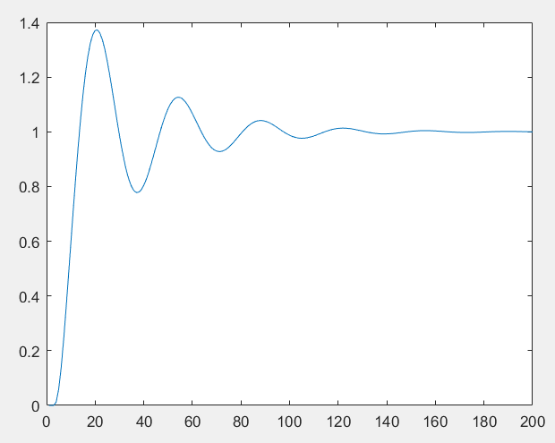 **Td=2**

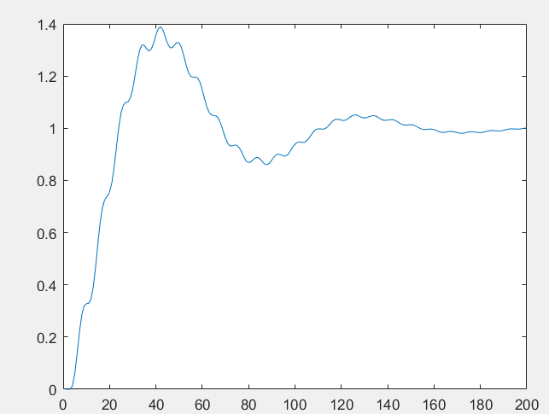 **Td=10**

**分析：Td越大，超调减小，动态特性越好，但是Td过大会产生锯齿。**

实验二 Smith预估控制实验

**一 实验目的**

通过实验掌握Smith预估控制的方法及程序编制及调试。

**二 实验内容**

1. Smith预估控制系统如图所示，

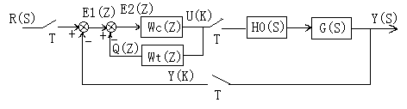

对象G(S)= K·e-τs / (1+T1S),K = 1, T1 = 10 s , τ = 5 s ,

Wc(z)采用数字PI控制规律。

1. 对象扰动实验

画出U(t) = u0·1(t)时，y(t)曲线。

1. Smith预估控制
2. 构造Wτ(S)，求出Wτ(Z)。
3. 整定Wc(s)(按什么整定？)
4. 按图仿真，并打印曲线。
5. 改变Wτ(S)中K，τ（对象不变），进行仿真比较，观察它们对调节过程的影响。

**实验报告:**

1. **控制对象的离散化：**

对象Gp(S)= K·e-τs / (1+T1S), K = 1,T1 = 10 s ,τ= 5 s ,

所以，Gp(S)= e-5s / (1+10S)。取采样周期T=0.5s。广义对象传递函数为：

$$G\left(s\right)=H_{0}\left(s\right)G_{p}\left(s\right)=\frac{1-e^{-0.1s}}{s}\frac{e^{-5s}}{1+10s}$$

离散化，得：

$$G（z）=\frac{Y(z)}{U(z)}=\frac{z^{-50}(1-e^{-0.01})}{z-e^{-0.01}}$$

得差分方程：

$$y\left(k+1\right)=e^{-0.01}y\left(k\right)+(1-e^{-0.01})u(k-50)$$

**2.对象扰动实验**

取阶跃响应的u0=1

用matlab编写代码如下：

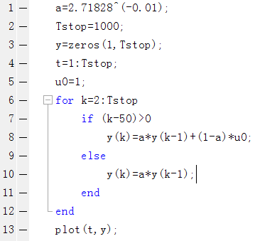

得到阶跃响应曲线如下：

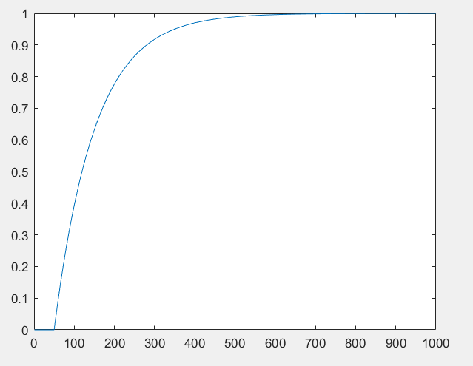

**3．smith预估控制**

1. 构造Wτ(S)，求出Wτ(Z)。

根据系统框图得：

$$W（s）=\frac{1-e^{-Ts}}{s}\frac{1}{1+10s}(1-e^{-5s})$$

取采样周期，离散化得

$$W（z）=\frac{Q(z)}{U(z)}=\frac{Q(Z)}{C_{m}(z)}\frac{C_{m}(z)}{U(z)}=(1-z^{-50})\frac{(1-e^{-0.01})z^{-1}}{1-e^{-0.01}z^{-1}}$$

所以,

$$\frac{Q(Z)}{C_{m}(z)}=1-z^{-50}$$

$$\frac{C_{m}(z)}{U(z)}=\frac{(1-e^{-0.01})z^{-1}}{1-e^{-0.01}z^{-1}}$$

得差分方程：

$$C_{m}\left(k\right)=e^{-0.01}C_{m}\left(k-1\right)+(1-e^{-0.01})u(k-1)$$

$$q\left(k\right)=C_{m}\left(k\right)-C_{m}\left(k-50\right)$$

(2)整定Wc(s),按照临界比例带法整定

$$G（s）=\frac{1}{1+10s}$$

Matlab编写代码如下：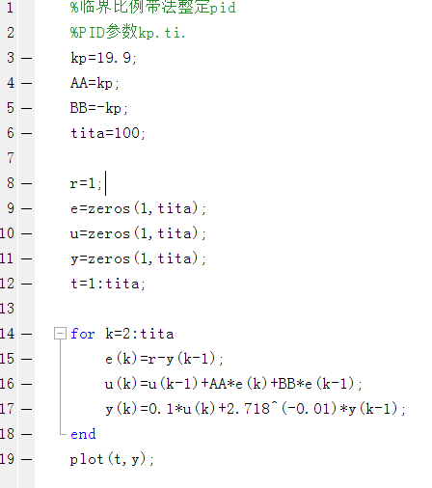

Kp=19.9, $T_{k}$ =0.2时发生等幅振荡如下图：

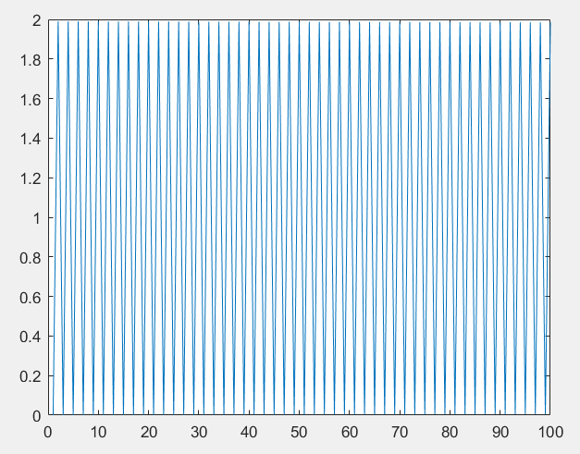

临界比例带法PI控制器： $δ=2.2δi,Ti=0.85T_{k}$

所以乘以系数得PI参数, Kp=8.2，Ti=0.18

所以

$$Wc\left(s\right)=8.2*（1+\frac{1}{0.18s}）$$

**（3）按图仿真，打印曲线：**

现已得到PI控制器： $$Wc\left(s\right)=8.2*（1+\frac{1}{0.18s}）$$

已知对象传递差分方程： $$y\left(k+1\right)=e^{-0.01}y\left(k\right)+(1-e^{-0.01})u(k-50)$$

已知smith控制器差分方程： $$C_{m}\left(k\right)=e^{-0.01}C_{m}\left(k-1\right)+(1-e^{-0.01})u(k-1)$$

$$q\left(k\right)=C_{m}\left(k\right)-C_{m}\left(k-50\right)$$

按方框图进行仿真，matla代码如下：

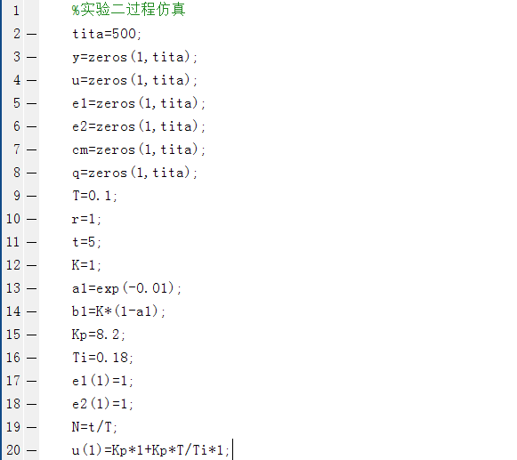 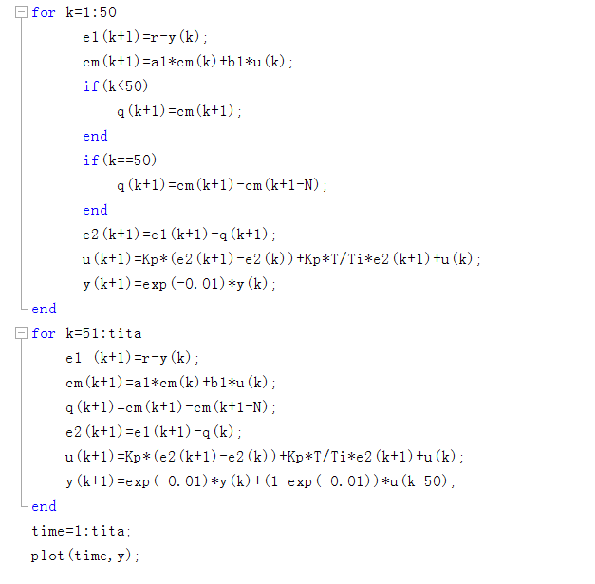

控制器输出曲线如下：

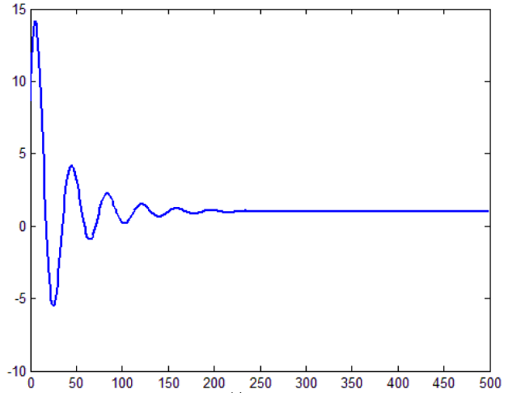

对象阶跃响应如下：

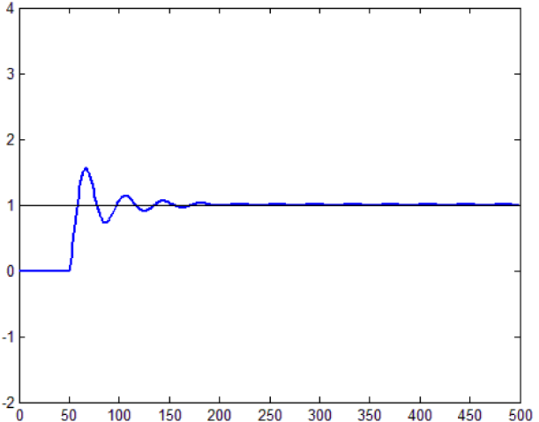

分析:纯迟延使闭环系统的稳定性下降，当T比较大时，对象反应慢，易引起超调和振荡，常规控制器很难有很好的控制效果。对比未加PI调节器和Smith预估器情况下对象的阶跃响应曲线，可以看出，Smith预估器的存在使得系统的响应速度大大改善:未加Smith预估器时，系统稳定时间大约为60s,加Smith预估器后，系统稳定时间减小到20s。

**（4）改变Wτ(S)中K，τ（对象不变），进行仿真比较，观察它们对调节过程的影响。**

①保持τ=5s不变，分别取K=0.8、K=1.0、K=1.5，观察对象响应曲线的变化。

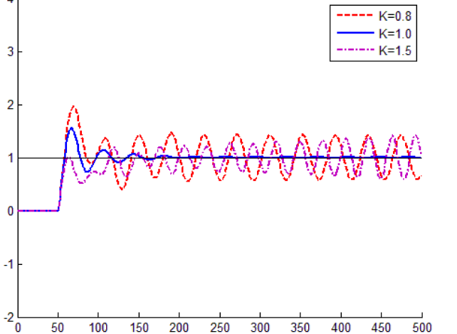

②保持K=1不变，分别取τ=4.5s、τ=4.8s、τ=5.0s,观察对象响应曲线的变化。

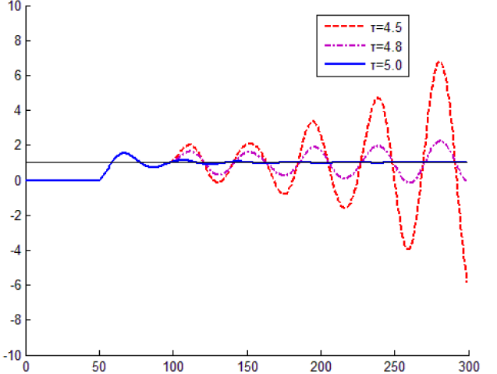

分析:由图像我们可以直观地看出，改变Smith预估器中的参数K和τ后，仅很小的变化如K从1.0变成0.8和1.5, τ从5.0变成4.5和4.8，均会使系统产生振荡，变得不稳定。由此可见，Smith补偿器对过程动态特性的精确度要求很高，参数选择稍有不恰当，均无法达到好的调节效果。

**（5）smith控制程序框图：**

